DỰ ÁN
LÀM PHIẾU BÀI TẬP TOÁN 6 KNTT
Người thực hiện: Lê Bá Thành – Tên zalo:thanh
Địa chỉ gmail: lebathanh2212@gmail.com

§ 39: TÍNH TOÁN VỚI SỐ THẬP PHÂN
- KIẾN THỨC CẦN NHỚ
1. Phép cộng số thập phân:
- Cộng hai số thập phân âm
(-a) + (-b) = - (a + b) với a, b > 0
- Cộng hai số thập phân khác dấu
(-a) + b = b – a nếu b ≥ a > 0
(-a) + b = - (a – b) nếu a > b > 0
2. Phép trừ số thập phân
Phép trừ hai số thập phân được đưa về phép cộng với số đối
a – b = a + (-b)
3. Phép nhân số thập phân
- Nhân hai số cùng dấu
(- a) . (- b) = a . b với a, b > 0
- Nhân hai số khác dấu
(- a) . b = a . (-b) = - (a . b) với a, b > 0
4. Phép chia số thập phân
- Chia hai số cùng dấu
(- a) : (- b) = a : b với a, b > 0
- Chia hai số khác dấu
(- a) : b = a : (-b) = - (a : b) với a, b > 0
5. Tính chất của phép cộng và phép nhân số thập phân:
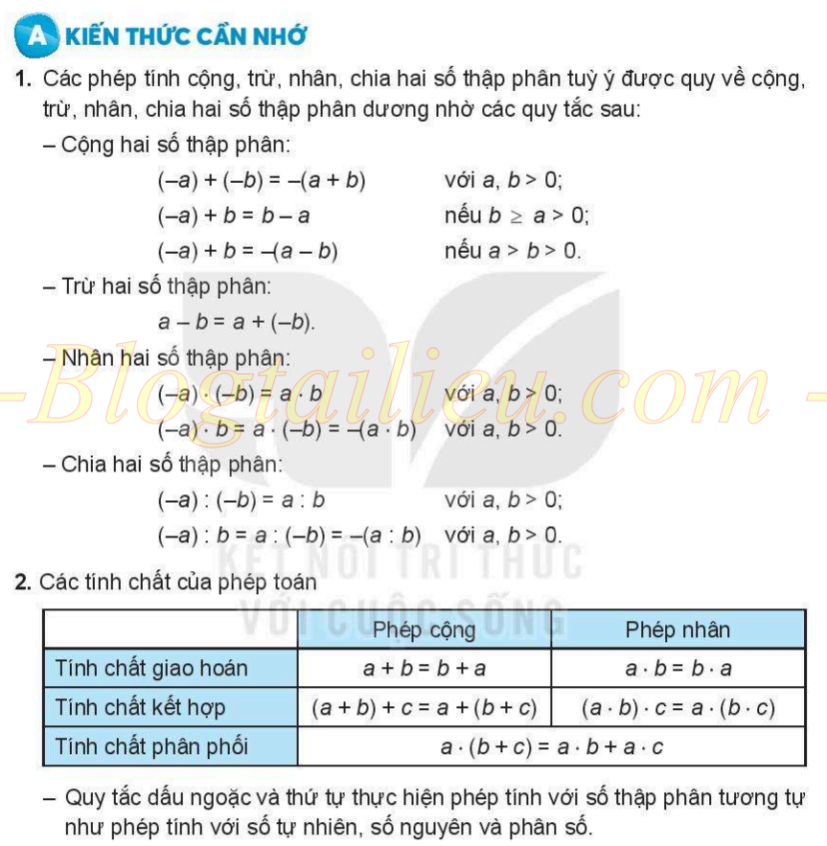
Chú ý:
Quy tắc dấu ngoặc và thứ tự thự hiện phép tính với số thập phân tương tự như phép tính với số tự nhiên, số nguyên và phân số

B.BÀI TẬP CÓ HƯỚNG DẪN. (MẪU TỰ LUẬN)

Dạng 1:
Thực hiện phép tính
Phương pháp giải: Sử dụng quy tắc thực hiện các phép tính tương ứng để tính
Bài 1. Thực hiện phép tính
- (-234,905) + (-36,058)
- 185,307 + (-321,058)
- 123,08 - (-23,06)
- 34,2 . (-2,16)
- (-78,74) : (-6,35)
Giải
- (-234,905) + (-36,058) = - (234,905 - 36,058) = -270,963
- 185,307 + (-321,058) = - (321,058 - 185,307) = -135,751
- (-123,08) - (-23,06) = (-123,08) + 23,06 = - (123,08 - 23,06) = - 100,02
- 34,2 . (-2,16) = - (34,2 . 2,16) = - 73,872
- (-78,74) : (-6,35) = 78,74 : 6,35 = 7874 : 635 = 12,4

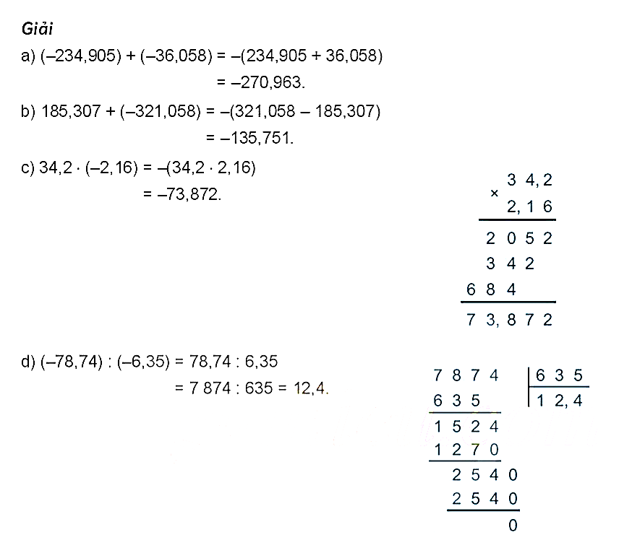 | 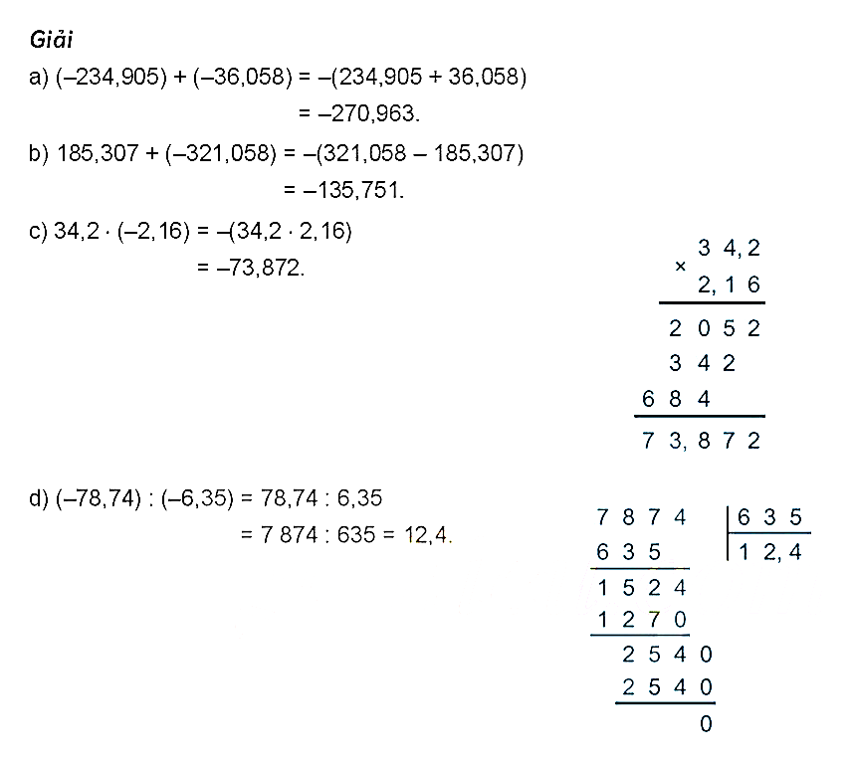
Bài 2. Để nhân (chia) một số thập phân với 0,1; 0,01; 0,001; .... ta chỉ cần dịch dấu phẩy số thập phân đó sang trái (phải) 1, 2, 3, .... hàng, chẳng hạn:
2,057. 0,1= 0,2057
-31,025 : 0,01= -3102,5
Áp dụng tính nhẩm:
a) (-4,125).0,01;
b) (-28,45): (-0,001).
Giải:
a) Vì bài toán yêu cầu thực hiện phép nhân số thập phân (-4,125) với 0,01 nên ta chỉ cần dịch dấu phẩy của số thập phân (-4,125) sang trái 2 hàng
(-4,125) . 0,01 = - 0,04125
b) Vì bài toán yêu cầu thực hiện phép chia số thập phân (-28,45) cho 0,001 nên ta chỉ cần dịch dấu phẩy của số thập phân (-28,45) sang phải 3 hàng
(-28,45): (-0,001) = - 28450

Dạng 2:
Tính giá trị của biểu thức
Phương pháp giải: Vận dụng quy tắc dấu ngoặc và thứ tự thự hiện phép tính với số thập phân tương tự như phép tính với số tự nhiên, số nguyên và phân số.

Bài 1. Tính giá trị của biểu thức:
a) 0,125 . 351 + (–35,1) : 4;
b) (–20) . 3,1 – 7,2 : 4 + 3,1 . (4,5 . 6 – 5,2);
c) (x + 13,67) . (–10) + 136,7 tại x = –1,26.
Giải:
a) 0,125 . 351 + (–35,1) : 4
= 0,125 . 351 – 351 . 0, 025
= 351. (0,125 – 0,025) (Tính chất phân phối)
= 351 . 0,1
= 35,1.
b) (–20) . 3,1 – 7,2 : 4 + 3,1 . (4,5 . 6 – 5,2)
= (–20) . 3,1 + 3,1 . (4,5 . 6 – 5,2) – 7,2 : 4 (Tính chất giao hoán)
= 3,1 . [(–20) + 4,5. 6 – 5,2] – 7,2 : 4 (Tính chất phân phối)
= 3,1 . 1,8 – 1,8
= 1,8 . (3,1 – 1)
=1,8 . 2,1
= 3,78.
c) (x + 13,67) . (–10) + 136,7
Thay x = –1,26 vào biểu thức ta được:
[(–1,26) + 13,67]. (–10) + 136,7
= (–1,26) . (–10) + 13,67. (–10) + 136,7
= 12,6 + (–136,7) + 136,7
= 12,6 + [(–136,7) + 136,7] (Tính chất kết hợp)
= 12,6 + 0
= 12,6.
Bài 2: Tính bằng cách hợp lí
a) (-4,5) + 3,6 + 4,5 + (-3,6)
b) 2,1 + 4,2 + (-7,9) + (-2,1) + 7,9
c) (-3,6).5,4 + 5,4.(-6,4)
Giải
a) (-4,5) + 3,6 + 4,5 + (-3,6) = [(-4,5) + 4,5] + [(-3,6) + 3,6]
= 0 + 0 = 0
b) 2,1 + 4,2 + (-7,9) + (-2,1) + 7,9 = [2,1 + (-2,1)] + [(-7,9) + 7,9] + 4,2
= 0 + 0 + 4,2 = 4,2
c) (-3,6).5,4 + 5,4.(-6,4) = 5,4.[(-3,6) + (-6,4)]
= 5,4 . (-10) = - 54

Dạng 3: Tìm x
Phương pháp giải: Sử dụng cách tìm thành phần của các phép tính để tìm x
1. Tổng = số hạng + số hạng
Số hạng = Tổng - số hạng
2. Hiệu = Số bị trừ - số trừ
Số bị trừ = Hiệu - số trừ
Số trừ = Số bị trừ - hiệu
3. Tích = Thừa số x thừa số
Thừa số = Tích : thừa số
4. Thương = Số bị chia : số chia
Số bị chia = Thương x số chia
Số chia = Số bị chia : thương

Bài 1. Tìm x, biết :
a) x + 3,12= 14,6 – 8,5 b) x – 5,14 = (15,7 + 2,3).2
c) 31,5 – x = (18,6 – 12,3) : 3 d) x.12,5 = (32,6 – 10,4).5
e) x : 2,2 = (28,7 – 13,5) . 2 f) 216,4 : x = (5,24 + 4,76) : 2.
Giải
a) x + 3,12 = 14,6 – 8,5 b) x – 5,14 = (15,7 + 2,3) . 2
x +3,12 = 6,1 x – 5,14 = 18 . 2
x = 6,1 – 3,12 x – 5,14 = 36
x = 2,98 x = 36 + 5,14 = 41,14
.
c)31,5 - x = (18,6 – 12,3) : 3 d) x . 12,5 = (32,6 – 10,4) . 5
31,5 – x = 6,3 : 3 x . 12,5 = 22,2 x 5
31,5 - x = 2,1 x . 12,5 = 111
x = 31,5 – 2,1 = 29,4 x = 111 : 12,5 = 8,88;

Dạng 4:
Vận dụng giải các bài toán có nội dung thực tiễn

Phương pháp giải: Từ nội dung bài toán cụ thể hóa bằng các phép tính rồi giải

Bài 1:
Ba nước Mĩ, A-rập Xê-út và Nga đứng đầu thế giới về sản xuất dầu thô, đạt sản lượng trung bình lần lượt là 15,043; 12; 10,08 triệu thùng dầu mỗi ngày. Em hãy cho biết mỗi ngày cả ba nước này sản xuất được bao nhiêu thùng dầu.
Giải:
Mỗi ngày cả ba nước này sản xuất được:
15,043 + 12 + 10,08 = 37,123 (triệu thùng) = 37 123 000 (thùng)
Vậy mỗi ngày cả ba nước này sản xuất được 37 123 000 thùng dầu.
Bài 2:
Một hộ gia đình đem 140 kg muối ăn đóng thành các túi, mỗi túi đựng được 0,8 kg muối. Hỏi hộ gia đình đó đóng được bao nhiêu túi muối ăn?
Giải:
Số túi muối ăn hộ gia đình đó đóng được là:
140 : 0,8 = 175 (túi)
Vậy hộ gia đình đó đóng được 175 túi muối ăn.

C. BÀI TẬP TỰ GIẢI CÓ ĐÁP SỐ.
Dạng 1. Thực hiện phép tính
Bài 1. Đặt tính rồi tính:
a) 312,42 + 18,538 + 108,3 b) 205,3 +179,35 + 217,002
c) 531,07 – 218,045 d) 85,051 – 9,7
e) 605,15 . 32,7 f) 2764,056 : 12,72
Bài 2. Thực hiện phép tính:
a) 34,25 – 78,43;
b) 65,19 + (–81,14);
c) (–2,25) + 7,63;
d) (–81,2) + (–17,5);
e) (–2,71) – (–27,3);
f) (–98,2) + 3,51.
Bài 3. Thực hiện phép tính:
a) (–35,3) . 4,1;
b) 2,9 . (–5,4);
c) (–3,25) . (–0,21);
d) (–8,058) : 3,4;
e) (–4,725) : (–1,5);
f) 82,28 : (–4,4).
Bài 4. Tính nhẩm
a) (–32,5) . 0,01;
b) (–4,512) : (–0,001);
c) (–2,378) : 0,1;
d) 125,03 . (–0,1).

Hướng dẫn giải các bài tập dạng 1
Bài 1.
- 439,258
- 601,652
- 313,025
- 75,351
- 19788,405
- 217,3
Bài 2
a) 34,25 – 78,43 = 34,25 + (–78,43) = –(78,43 – 34,25) = –44,18;
b) 65,19 + (–81,14)= –(81,14 – 65,19) = –15,95;
c) (–2,25) + 7,63 = 7,63 – 2,25 = 5,38;
d) (–81,2) + (–17,5) = –(81,2 + 17,5) = –98,7;
e) (–2,71) – (–27,3) = –2,71 + 27,3 = 27,3 –2,71 = 24,59;
f) (–98,2) + 3,51 = –(98,2 – 3,51) = –94,69.
Bài 3
a) (–35,3) . 4,1 = –(35,3 . 4,1) = –144,73;
b) 2,9 . (–5,4) = –(2,9 . 5,4) = –15,66;
c) (–3,25) . (–0,21) = –(3,25 . 0,21) = 0,6825;
d) (–8,058) : 3,4 = –(8,058 : 3,4) = –2,37;
e) (–4,725) : (–1,5) = 4,725) : 1,5 = 3,15;
f) 82,28 : (–4,4) = –(82,28 : 4,4) = –18,7.
Bài 4
Quy tắc:
- Khi nhân một số thập phân với 0,1; 0,01; 0,001 ta chỉ việc chuyển dấu phẩy của số đó lần lượt sang bên trái một, hai, ba, … chữ số.
- Khi chia một số thập phân cho 0,1; 0,01; 0,001 ta chỉ việc chuyển dấu phẩy của số đó lần lượt sang bên phải một, hai, ba, … chữ số.
a) (–32,5) . 0,01 = –(32,5 . 0,01) = –0,325;
b) (–4,512) : (–0,001) = 4,512 : 0,001 = 4512;
c) (–2,378) : 0,1 = –(2,378 : 0,1) = –23,78;
d) 125,03 . (–0,1) = –(125,03 . 0,1) = –12,503.

Dạng 2. Tính giá trị của biểu thức
Bài 1. Tính giá trị các biểu thức sau:
a) A = (33,7 – 31,5) + (57,6 – 55,4)
b) B = (85,5 + 4,5) – (12,02 + 7,98)
c) C = (15,25 + 3,75).4 + (20,71 + 5,29).5
d) D = (34,72 + 32,28) : 5 – (57,25 – 36,05) : 2.
Bài 2. Tính nhanh giá trị của biểu thức :
a) M = 7,2 . 111 + 3,6 . 2. 890 + 1,8 . 4 . 999;
b) N = 1999,1999 + 2001,2001.
c) 35,5 . 35,5 + 71. 64,5 + 64,5 . 64,5;
d) 8,5 . 8,5 – 2. 8,5 . 3,5 + 3,5 . 3,5.
Bài 3. Sử dụng quy tắc dấu ngoặc tính các tổng sau:
a) (–8,5) + 16,35+ (–4,5) – (–2,25);
b) 5,63 + (–2,75) – (–8,94) + 9,06 – 15,25.
Bài 4. Tính bằng cách hợp lí:
a) 14,7 + (−8, 4) + (−4,7);
b) (−4,2) . 5,1 + 5,1 . (−5,8);
c) (−0,4 : 0,04 + 10) . (1,2 . 20 + 12 . 8).
Hướng dẫn giải các bài tập dạng 2
Bài 1
a) (33,7 – 31,5) + (57,6 – 55,4) = 2,2 + 2,2 = 4,4.
b) (85,5 + 4,5) – (12,02 + 7,98) = 90 – 20 = 70.
c) (15,25 + 3,75) X 4 + (20,71 + 5,29) x5 = 19 x4 + 26 x5
= 76 + 130 = 206.
d) (34,72 + 32,28) : 5 – (57,25 – 36,05) : 2 = 67 : 5 – 21,2 : 2
= 13,4 – 10,6 = 2,8.
Bài 2
a) Ta nhận thấy rằng 3,6 . 2 = 7,2 và 1,8 . 4 = 7,2 nên :
M = 7,2 . 111 + 3,6 . 2 . 890 + 1,8 . 4 . 999 = 7,2 . 111 + 7,2 . 890 + 7,2 . 999
= 7,2 . (111 + 890 + 999) = 7,2 . 2000 = 14 400.
b) Do 1999 + 2001 = 4000 nên 1999,1999 + 2001,2001 = 4000,4.
c) 35,5 . 35,5 + 71. 64,5 + 64,5 . 64,5
= 35,5 . 35,5 + 2. 35,5. 64,5 + 64,5 . 64,5
= 35,5. 35,5 + (35,5 + 35,5). 64,5 + 64,5 . 64,5
= 35,5. 35,5 + 35,5. 64,5 + 35,5. 64,5 + 64,5 . 64,5 (Tính chất phân phối)
= (35,5. 35,5 + 35,5. 64,5) + (35,5. 64,5 + 64,5 . 64,5) (Tính chất kết hợp)
= 35,5. (35,5 + 64,5) + 64,5. (35,5 + 64,5) (Tính chất phân phối)
= 35,5 . 100 + 64,5 . 100
= 100. (35,5 +64,5) (Tính chất phân phối)
= 100 . 100
= 10 000.
b) 8,5 . 8,5 – 2. 8,5 . 3,5 + 3,5 . 3,5
= 8,5 . 8,5 – (8,5 + 8,5) . 3,5 + 3,5 . 3,5
= 8,5 . 8,5 – (8,5 . 3,5 + 8,5 . 3,5) + 3,5 . 3,5 (Tính chất phân phối)
= 8,5. 8,5 – 8,5. 3,5 – 8,5. 3,5 + 3,5. 3,5
= (8,5. 8,5 – 8,5. 3,5) – (8,5. 3,5 – 3,5. 3,5)
= 8,5. (8,5 – 3,5) – 3,5. (8,5 – 3,5)
= 8,5 . 5 – 3,5 . 5 (Tính chất phân phối)
= 5. (8,5 – 3,5) (Tính chất phân phối)
= 5 . 5 = 25.
Bài 3
a) (–8,5) + 16,35+ (–4,5) – (–2,25)
= (–8,5) + 16,35+ (–4,5) + 2,25 (Quy tắc bỏ ngoặc)
= [(–8,5) + (–4,5)] + (16,35 + 2,25) (Tính chất kết hợp)
= –13 + 18,6
= 18,6 –13
= 5,6.
b) 5,63 + (–2,75) – (–8,94) + 9,06 – 15,25
= 5,63+ (–2,75) + 8,94 + 9,06 + (–15,25) (Quy tắc bỏ ngoặc)
= [(–2,75) + (–15,25)] + (8,94 + 9,06) + 5,63 (Tính chất kết hợp)
= –18 + 18 + 5,63
= 0 + 5,63
= 5,63.
Bài 4
a) 14,7 + (−8, 4) + (−4,7)
= 14,7 + (− 4,7) + (−8,4) (Tính chất giao hoán)
= 14,7 − 4,7 + (−8,4)
= 10 − 8,4 = 1,6.
b) (−4,2) . 5,1 + 5,1 . (−5,8)
= 5,1 . [(−4,2) + (−5,8)] (Tính chất phân phối giữa phép nhân đối với phép cộng)
= 5,1 . (−10)
= −(5,1 . 10)
= −51.
c) Nhận thấy: Trong tích (−0,4 : 0,04 + 10) . (1,2 . 20 + 12 . 8) có thừa số (−0,4 : 0,04 + 10) = (−10 + 10) = 0.
Mà bất kỳ số nào nhân với 0 cũng bằng 0 nên ta không cần phải thực hiện phép tính thừa số còn lại.
Ta có:(−0,4 : 0,04 + 10) . (1,2 . 20 + 12 . 8)
= (−10 + 10) . (1,2 . 20 + 12 . 8)
= 0 . (1,2 . 20 + 12 . 8) = 0.

Dạng 3. Tìm x
Bài 1. Tìm x biết
- x – 12,5 = 5,02
- x + 3,004 = -0,62
- 12 – x = 2,05
- - 2,5x = 20,05
- x : 3,2 = -20,89
- -12,8 : x = 3,2
Bài 2. Tìm x biết
a) 5 . (4 + 0,5x) = - 290
b) x . 3,7 + x . 6,3 = 120
c) (15,24 – x) : 0,25 = 100,07 : 0,25
d) 12,8 . x – 1,2 . x – 1,6 . x = - 520,8
e) -5,5x + 3,75x + 1,25x = 20
g) (- 84,6 – 2x) : 3,02 = 5,1

Hướng dẫn giải các bài tập dạng 3
Bài 1.
- x – 12,5 = 5,02
x = 5,02 + 12,5
x = 17,52
- x + 3,004 = -0,62
x = -0,62 – 3,004
x = -3,624
- -12 – x = 2,05
x = -12 – 2,05
x = 14,05
- - 2,5x = 20,05
x = 20,05 : (-2,5)
x = -8,02
- x : 3,2 = -20,89
x = -20,89 . 3,2
x = -66,848
- -12,8 : x = 3,2
x = -12,8 : 3,2
x = -4
Bài 2
a) 5 . (4 + 0,5x) = - 290
4 + 0,5 x = - 290 : 5
4 + 0,5x = - 58
0,5x = - 58 – 4
0,5x = - 62
x = - 62:0,5
x = -124
b) x . 3,7 + x . 6,3 = 120
x (3,7 + 6,3) = 120
10x = 120
x = 120 : 10
x = 12
c) (15,24 – x) : 0,25 = 100,07 : 0,25
15,24 – x = 100,07
x = 15,24 – 100,07
x = - 84,83
d) 12,8 . x – 1,2 . x – 1,6 . x = - 520,8
x (12,8 – 1,2 – 1,6) = - 520,8
10x = - 520,8
x = - 520,8 : 10
x = - 52,08
e) -5,5x + 3,75x + 1,25x = 20
x (-5,5 + 3,75 + 1,25) = 20
-0,5x = 20
x = - 20 : (-0,5)
x = - 40
g) (- 84,6 – 2x) : 3,02 = 5,1
- 84,6 – 2x = 5,1.3,02
- 84,6 – 2x = 15,402
2x = -84,6 - 15,402
2x = -100,002
x = -100,002 : 2
x = -50,001

Dạng 4. Vận dụng giải các bài toán có nội dung thực tiễn
Bài 1. Một bà mang cam đi chợ bán. Có sáu người mua là A, B, c, D, E, F. Ông A mua 0,5 số cam và 0,5 quả, ông B mua 0,5 số cam còn lại và 0,5 quả, bà c mua 0,5 sô” cam còn lại và .0,5 quả, v.v… Cứ như vậy bà F đã mua hết số cam còn lại. Hỏi số quả cam bán được là bao nhiêu ?
Bài 2. Một người đến cửa hàng mua 3,5kg đường. Tiếc rằng cô bán hàng chỉ còn 17kg đường đựng trong thùng và một chiếc cân hai đĩa với quả cân 1kg. Cô bán hàng thông minh đã cân hai lần để bán 3,5kg đường cho khách. Hỏi cô bán hàng đã cân như thế nào ?
Bài 3
Bạn Nam cao 1,57 m, bạn Linh cao 1,53 m, bạn Loan cao 1,49 m.
a) Trong ba bạn đó, bạn nào cao nhất? Bạn nào thấp nhất?
b) Chiều cao của bạn cao nhất hơn bạn thấp nhất là bao nhiêu mét?
Bài 4
Ở một xí nghiệp may, trung bình cứ may 12 bộ quần áo thì phải dùng 45m vải. Hỏi xí nghiệp muốn may 38 bộ quần áo thì phải dùng đến bao nhiêu mét vải?
Bài 5
Cho biết một quả chuối nặng 100 g có chứa:  - Chất béo: 0,3 g;  - Kali: 0,42 g.  Em hãy cho biết trong quả chuối đó, khối lượng kali nhiều hơn khối lượng chất béo là bao nhiêu? | 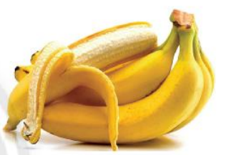
Bài 6
Khối lượng vitamin C trung bình trong một quả ớt chuông là 0,135 g, còn trong một quả cam là 0,045 g. Khối lượng vitamin C trong quả ớt chuông gấp bao nhiêu lần trong quả cam?
Bài 7
Bác Đồng cưa ba thanh gỗ: thanh thứ nhất dài 1,85 m, thanh thứ hai dài hơn thanh thứ nhất 10 cm. Độ dài thanh gỗ thứ ba ngắn hơn tổng độ dài hai thanh gỗ đầu tiên là 1,35 m. Thanh gỗ thứ ba mà bác Đồng đã cưa dài bao nhiêu mét?
Bài 8.
Bảng bên cho biết thông tin dự báo thời tiết tại thành phố Hà Nội ngày 29-12-2020 và 5 ngày tiếp theo trong tuần hiển thị trên màn hình một chiếc điện thoại. Nhiệt độ được ghi bằng đơn vị độ F (Fahrenheit). Công thức đổi đơn vị độ F sang độ C là:  C = (F – 32) : 1,8;  với F: nhiệt độ ghi bằng độ F,  C: nhiệt độ ghi bằng độ C tương ứng.  Chẳng hạn, nhiệt độ cao nhất trong ngày 29-12-2020 tại Hà Nội là 81ºF, tức là:  (81 – 32) : 1,8 ≈ 27ºC.  a) Nhiệt độ thấp nhất trong ngày 29-12-2020 tại Hà Nội là bao nhiêu độ C?  b) Dự báo nhiệt độ cao nhất, thấp nhất tại Hà Nội vào thứ Sáu, ngày 01-01-2021 là bao nhiêu độ C (sử dụng máy tính cầm tay rồi lấy kết quả đến chữ số hàng đơn vị). | 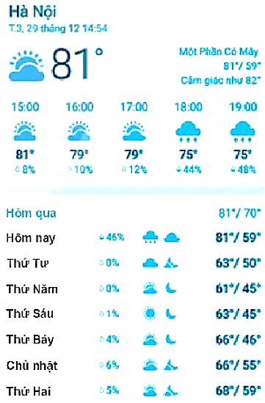

Hướng dẫn giải các bài tập dạng 4
Bài 1.
Ta giải bài toán này từ dưới đi lên, bắt đầu tính từ số cam còn lại sau khi bán cho người mua E, tức cũng là số cam cuối cùng bán cho người mua F.
Số cam còn lại sau khi bán cho người mua E :
0,5 . 2 = 1 (quả cam)
Số cam còn lại sau khi bán cho người mua D : (1 + 0,5) . 2 = 3 (quả cam)
Số cam còn lại sau khi bán cho người mua c : (3 + 0,5) . 2 = 7 (quả cam)
Số cam còn lại sau khi bán cho người mua B : (7 + 0,5) . 2 = 15 (quả cam)
Số cam còn lại sau khi bán cho người mua A : (15 + 0,5) . 2 = 31 (quả cam)
Số cam đã bán được tất cả là :
(31 + 0,5) . 2 = 63 (quả cam).
Bài 2.
Lần cân thứ nhất : Đổ 17kg đường vào hai đĩa cân, một bên thêm một quả cân 1kg sao cho cân thăng bằng, số đường ở bên có quả cân là :
(17 + 1) : 2 – 1 = 8 (kg)
Lần cân thứ hai : Đổ 8kg đường vào hai đĩa cân, một bên thêm một quả cân 1kg sao cho cân thăng bằng. Số đường ở bên có quả cân là :
(8 + 1) : 2 – 1 = 3,5 (kg).
Bài 3
a) Ta có 1 = 1 = 1, kể từ trái sang phải cặp chữ số ở cùng hàng ở sau dấu phẩy đầu tiên khác nhau là cặp chữ số ở hàng phần mười. Do 4 < 5 nên 1,49 là nhỏ nhất.
Còn hai số còn lại là 1,57 và 1, 53, kể từ trái sang phải cặp chữ số ở cùng hàng ở sau dấu phẩy đầu tiên khác nhau là cặp chữ số ở hàng phần mười.
Do 3 < 7 nên 1,53 < 1,57.
Suy ra 1,49 < 1,53 < 1,57.
Trong ba bạn đó, bạn nào cao nhất là bạn Nam và bạn nào thấp nhất là bạn Loan.
b) Chiều cao của bạn Nam hơn bạn Loan là: 1,57 – 1,49 = 0,08 (m).
Vậy chiều cao của bạn cao nhất hơn bạn thấp nhất 0,08 m.
Bài 4
Số mét vải để may 1 bộ quần áo là: 45 : 12 = 3,75 (m)
Số mét vải để may 38 bộ quần áo là: 38 x 3,75 = 142,5 (m)
Bài 5
Khối lượng kali nhiều hơn khối lượng chất béo là:
0,42 − 0,3 = 0,12 (g).
Vậy trong quả chuối nặng 100 g, khối lượng kali nhiều hơn khối lượng chất béo là 0,12g.
Bài 6
Khối lượng vitamin C trong quả ớt chuông gấp số lần trong quả cam là:
0,135 : 0,045 = 135 : 45 = 3 (lần).
Vậy khối lượng vitamin C trong quả ớt chuông gấp 3 lần trong quả cam.
Bài 7
Đổi 10 cm = 0,1 m
Độ dài của thanh gỗ thứ hai là: 1,85 + 0,1 = 1,9 (m).
Tổng độ dài hai thanh gỗ đầu tiên là: 1,85 + 1,9 = 3,75 (m).
Độ dài thanh gỗ thứ ba mà bác Đồng đã cưa là: 3,75 – 1,35 = 2,4 (m).
Vậy độ dài thanh gỗ thứ ba mà bác Đồng đã cưa là 2,4 m.
Bài 8
a) Dựa vào bảng trên, nhiệt độ thấp nhất trong ngày 29-12-2020 tại Hà Nội là 59ºF.
Thay F = 59 vào biểu thức (F – 32) : 1,8 ta tính được:
Nhiệt độ thấp nhất trong ngày 29-12-2020 tại Hà Nội là:
(59 – 32) : 1,8 = 15 (ºC)
Vậy nhiệt độ thấp nhất trong ngày 29-12-2020 tại Hà Nội là 15 ºC.
b) Dựa vào bảng trên, nhiệt độ thấp nhất trong ngày 01-01-2021 tại Hà Nội là 63ºF.
Thay F = 63 vào biểu thức (F – 32) : 1,8 ta tính được:
Nhiệt độ dự báo thấp nhất trong ngày 01-01-2021 tại Hà Nội là:
(63 – 32) : 1,8 ≈ 17(ºC)
Dựa vào bảng trên, nhiệt độ cao nhất trong ngày 01-01-2021 tại Hà Nội là 45ºF.
Thay F = 45 vào biểu thức (F – 32) : 1,8 ta tính được:
Nhiệt độ dự báo cao nhất trong ngày 01-01-2021 tại Hà Nội là:
(45 – 32) : 1,8 ≈ 7(ºC)
Vậy nhiệt độ cao nhất và thấp nhất tại Hà Nội vào ngày thứ Sáu, ngày 01-01-2021 lần lượt là 17ºC và 7ºC.

D. BÀI TẬP TRẮC NGHIỆM

Câu 1. Thực hiện phép tính: 12,3 + 5,67 ta được kết quả là

A. 17,97
B. 19,77
C. 7,67
D. 7,63
Câu 2. Kết quả của phép tính 22,13 + 15,7 là
A. 6,43

B. 37,83
C. 38,73
D. -6,43
Câu 3. Thực hiện phép tính -5,5 + 90,67 ta được kết quả là
A. 96,17

B. 85,17
C. -85,17
C. -96,17
Câu 4. Kết quả của phép trừ 0,008 - 3,9999 là
A. 3,9919
B. 4,0079

C. -3,9919
D. -4,0079
Câu 5. Hiệu (-14,25) - (-9,2) = ?

A. -5,05
B. 5,5
C. 23,45
D. -23,45
Câu 6. Kết quả của phép trừ -7,45 - 8,3 là
A. 15,75
B. -0,85
C. 0,85

D. - 15,75
Câu 7. Tích của hai số là số dương khi nào?
A. Khi hai thừa số khác dấu

B. Khi hai thừa số cùng dấu
C. Khi thừa số lớn hơn thừa số còn lại mang dấu dương
D. Khi thừa số lớn hơn thừa số còn lại mang dấu âm
Câu 8. Kết quả của phép tính -0,18. (-1,5) là
A. 2,7

B. 0,27
C. -2,7
D. -0,27
Câu 9. Kết quả của phép tính 24: (-0,2) là

A. -120
B. 120
C. 4,8
D. -4,8
Câu 10. 9dm bằng bao nhiêu mét?
A. 0,09m
B. 90m
C. 0,009m

D. 0,9m
Câu 11. Tính một cách hợp lí: 89,45 + (-3,28) + 0,55 - 6,72 ta được kết quả là

A. 80
B. -80
C. 100
D. -100
Câu 12. Cho biết một quả chuối nặng 100g có chứa:
Chất béo: 0,3g
Kali: 0,42g
Trong quả chuối đó, khối lượng Kali nhiều hơn khối lượng chất béo là

A. 0,12g
B. -0,12g
C. 0,72g
D. -0,72g
Câu 13. Một quả cam nặng 250,01g và một quả ướt chuông nặng 150,12g. Quả cam nặng hơn quả ướt chuông bao nhiêu gam?

A. 99,89g
B. 400,13
C. 400,03
D. 99,93
Câu 14. Bạn Tuấn cao 1,58m, bạn Hưng cao 1,53m, bạn An cao 1,46m. Hỏi chiều cao của bạn cao nhất hơn bạn thấp nhất bao nhiêu mét?
A. 0,18m

B. 0,12m
C. 0,14m
D. 0,04m
Câu 15. Bác Tuân cưa ba thanh gỗ: thanh gỗ thứ nhất dài 1,85m, thanh thứ hai dài hơn thanh thứ nhất 10cm. Độ dài thanh gỗ thứ ba ngắn hơn tổng độ dài hai thanh gỗ đầu tiên là 1,35m. Thanh gỗ thứ ba mà bác Tuân đã cưa dài bao nhiêu mét?
A. 2,35m

B. 2,45m
C. 3,8m
D. 1,95m
Câu 16. Tính chu vi của tam giác có độ dài các cạnh lần lượt là 2,4cm; 3,75cm; 3,6cm.
A. 9,85cm
B. 9,75cm²
C. 7,55cm²

D. 9,75cm
Câu 17. Diện tích một hình chữ nhật có chiều dài 31,21cm và chiều rộng 22,52cm là
A. 702,45cm²
B. 702,8952cm²
C. 702,85cm²

D. 702,8492cm²
Câu 18. Khối lượng vitamin C trung bình trong một quả ớt chuông là 0,135g, còn trong một quả cam là 0,045g. Khối lượng vitamin C trong quả ớt chuông gấp bao nhiêu lần trong quả cam?
A. 2 lần
B. 5 lần
C. 4 lần

D. 3 lần
Câu 19. Biết 10,4 lít dầu cân nặng 7,904kg. Hỏi có bao nhiêu lít dầu nếu lượng dầu đó cân nặng 10,64kg?
A. 0,76 lít

B. 14 lít
C. 12 lít
D. 10 lít
Câu 20. Một bà mang cam đi chợ bán. Có sáu người mua là A, B, C, D, E, F. Ông A mua 0,5 số cam và 0,5 quả, ông B mua 0,5 số cam còn lại và 0,5 quả, bà C mua 0,5 sô” cam còn lại và 0,5 quả, v.v… Cứ như vậy bà F đã mua hết số cam còn lại. Hỏi số quả cam bán được là bao nhiêu?
A. 31 quả
B. 15 quả

C. 63 quả
D. 46 quả
ĐÁP ÁN TRẮC NGHIỆM
Câu | 1 | 2 | 3 | 4 | 5 | 6 | 7 | 8 | 9 | 10
Đáp án | A | B | B | C | A | D | B | B | A | D
Câu | 11 | 12 | 13 | 14 | 15 | 16 | 17 | 18 | 19 | 20
Đáp án | A | A | A | B | B | D | D | D | B | C

